**codyhouse 的 tooltip 線上教學筆記與心得**

剛剛收到一封 codyhouse 的線上課程通知，這一期他們推廣的是 [CSS animation 應用](https://codyhouse.co/course/mastering-css-transitions-transformations-animations/)，好奇點進去後發現有一堂課程是免費的，所以就打開來聽聽看啦 ～

▼ 有 play 可以選的 tooltip 就是這期的免費課程啦

(請插入圖片，網址為：images/cody1.png)

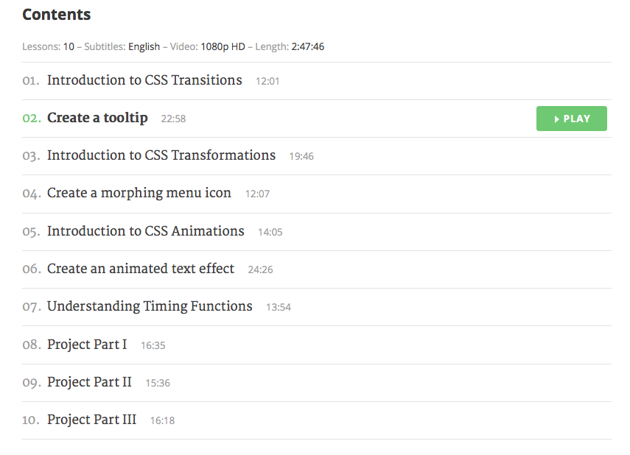

花了半小時聽完後覺得受益良多，雖然講者的口音有點重，但可以把影片字幕打開，也可以直接看程式碼，聽完之後也是對其他付費課程有所心動 XD，非常棒的行銷手法呢，先試聽一堂課喜歡再買

## 筆記與心得

* aria-hidden：HTML5 語意，用於屏幕閱讀器的，幫助殘障人士更好的訪問網站。([參考來源](http://www.imooc.com/qadetail/62014))
* 如果不希望hover影響隱藏的元素，可以改用visibility: hidden將元素隱藏，這樣滑鼠移過之後也不會啟動hover效果
  + visibility可以用在transition，但display不行